O Sîtio do Seu Lobato

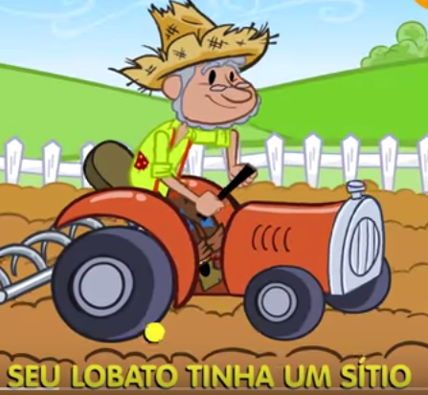

FA FA FA DO RE RE DO DO

LA LA SOL SOL FA

DO FA FA FA DO RE RE DO DO

LA LA SOL SOL FA

DO FA FA FA DO RE

DO FA FA FA DO RE

DO FA FA FA DO RE RE DO DO

LA LA SOL SOL FA